Rapport TP2 – SY09

Classification Automatique

L’objectif de ce TP va être de d’utiliser la méthode de classification automatique pour traiter plusieurs jeux de données, de manière à comparer ces résultats à ceux obtenus avec les méthodes précédentes.

# Exercice 1. Visualisation des données

## 1. Iris

Pour obtenir le premier plan factoriel on calcul l’ACP grâce à la fonction *princom()* puis on utilise la fonction *biplot()* pour l’afficher.

On constate dans le graphique que les deux variables quantitatives Petal.Length et Petal.Width sont très corrélées vu que leurs axes se superposent. Et lorsqu’on calcule la corrélation on obtient 0.96 qui est très proche de 1 ce qui montre leur corrélarité.

Si la longueur et la largeur des pétales d’iris sont à chaque fois proportionnel on en déduit que la forme des pétales ne varie pas d’une fleur à une autre.

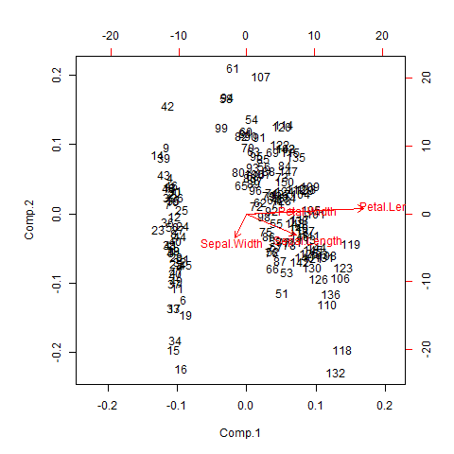

## 2. Crabs

Pour supprimer l’effet taille les données Crabs sont traitées. On trâce ensuite deux graphiques, le *plot()* des variables BD et RW et l’ACP des données.

On remarque dans le premier graphique que les points sont dispersés. Dans le deuxième graphique les axes des deux variables forment un angle presque droit et lorsqu’on calcule leur corrélation elle est de -0.02 donc très proche de zéro.

On en conclut que les variables RW et BD ne sont pas du tout corrélées une fois que l’effet taille est supprimé.

 Macintosh HD:Users:leonreynes:UTC:UV:GI05:SY09:TP2:tp02:Graph2.1-crabs.pdf

## 3. AFTD des données Mutations

Macintosh HD:Users:leonreynes:UTC:UV:GI05:SY09:TP2:tp02:AFTD Mutations.pdf

On s’intéresse ici à la dissimilarité calculée grâce à la fonction *cmdscale()* et à la distance calculée calculé avec la fonction *as.dist().* Pour tracer l’AFTD on utilise ensuite la fonction *shepard().*

On observe qu’il y a une linéarité entre la dissimilarité et la distance donc qu’il une forte corrélation entre elle surtout lorsque la distance est grande où la représentation est plus fidèle. On en déduit que les données des mutations varies plus lorsqu’elles sont petite.

# Exercice 2. Classification hiérarchique

## Classification hiérarchique ascendante

On obtient la classification hiérarchique grâce à la fonction *hclust()* qui possède différents critères d’agrégation. Parmi ces critères nous allons choisir les plus pertinents pour pouvoir classifier les espèces en groupes. Le critère Ward ne sera pas utiliser car mutation correspond à un tableau de distance or Ward nécessite un espace euclidien.

En revanche on va pourvoir utiliser le critère « average »

Pour tester les différents critères nous allons utiliser la représentation en dendogramme. On s’intéresse à la composante « height », qui correspond à un vecteur des distances entre les classes aux différents stades de la classification.

Le critère d’agrégation « average » consiste à calculer la distance moyenne entre tous les éléments d’une classe et tous les éléments de l’autre classe.

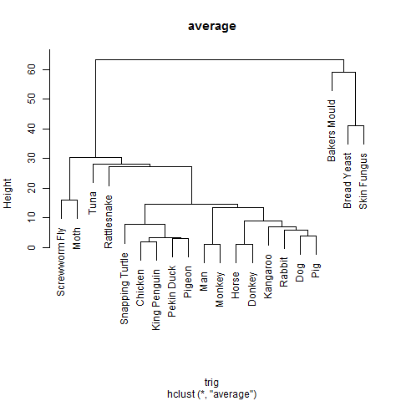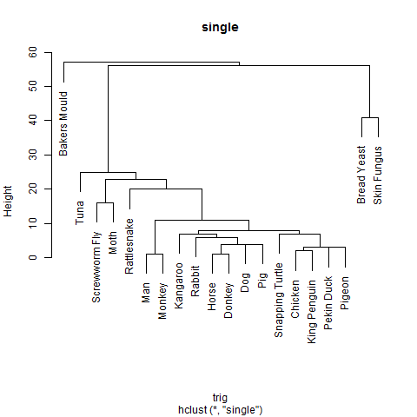

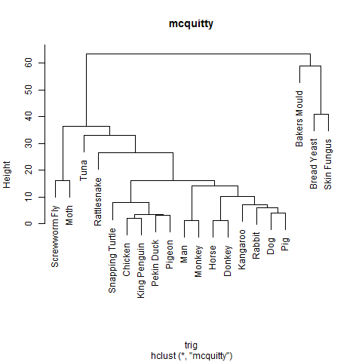

**2**

**1**

**2.1**

Les critères d’agrégation peuvent déboucher sur des classifications différentes, cependant on observe 2 groupes qui se démarquent clairement sur les dendogrammes. Le premier est composé de Bakers Mould, Bread Yeast et de Skin Fungus et le second groupe est composé du reste des espères.

On observe aussi que à l’intérieur du second groupe, il y a sur tous les dendogrammes ce qu’on pourrait appelé un sous-groupe composé de Screwworm Fly et de Moth.

Nous pouvons difficilement conclure quant à une représentation idéale pour mutation. Cependant, nous pouvons exclure la méthode du critère d’agrégation « Single », puisque que dès le début, « Backers Mould » est séparé de « Bread Yeast » et de « Skin Fungus ».

## Classification hiérarchique des données Iris

Nous nous intéressons désormais à la comparaison entre la partition obtenue par CHA, et la représentation plane obtenue par l’ACP. Les 2 méthodes sont complémentaires et il est recommandé de les utiliser conjointement pour étudier des données. Lorsqu’on relie un module de l’A.C.P à un module de C.A.H, les variables utilisées par le module de C.A.H. seraient les coordonnées des individus sur les premiers axes factoriels.

Ci-dessous une représentation dans le premier plan factoriel des donnes Iris.

Nous pouvons observer la séparation en **3 classes**: Setosa, Versicolor, Virginica

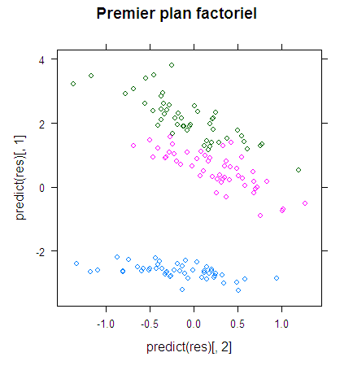

Le jeu de données Iris constitue un espace euclidien, nous pouvons donc utiliser le critère d’agrégation de Ward.

Macintosh HD:Users:leonreynes:UTC:UV:GI05:SY09:TP2:tp02:exo 2:hclust-iris-Q2.pdf

Ce dendrogramme met en évidence trois groupes différents même si la distinction n’est pas nette. Pour visualiser plus clairement les partitions on va utiliser la fonction clusplot où l’on peut choisir un niveau de coupe.

On possède dans nos données trois espèces d’Iris différentes, on a donc décidé de choisir trois niveaux de coupes: deux, trois et quatre.

Macintosh HD:Users:leonreynes:UTC:UV:GI05:SY09:TP2:tp02:exo 2:CLUSPLOT 2.pdfMacintosh HD:Users:leonreynes:UTC:UV:GI05:SY09:TP2:tp02:exo 2:CLUSPLOT 3.pdf

Macintosh HD:Users:leonreynes:UTC:UV:GI05:SY09:TP2:tp02:exo 2:CLUSPLOT 4.pdf

On observe 2 groupes distincts lorsque le nombre de partition est fixé à 2. Et lorsqu’on fixe se nombre à 3 on observe aussi 3 groupes distincts.

Par contre lorsqu’on cherche une partition à 4 groupes, la distinction est moins évidente.

On a donc une classification en 3 groupes avec le dendogramme, conclusion qu’on a aussi eu avec la représentation dans le premier plan factoriel.

Grâce à la représentation dans le premier plan factoriel et à la classification en dendogramme, on obtient la même conclusion : Une classification en trois groupes correspondant chacun à une espèce d’iris.

## Classification hiérarchique descendante

Macintosh HD:Users:leonreynes:UTC:UV:GI05:SY09:TP2:tp02:exo 2:DIana.pdf

Grâce à la classification hiérarchique descendante on observe aussi une distinction nette entre les 3 groupes

# Exercice 3. Centres mobiles

## Données Iris

### Partitions en K ∈ {2, 3, 4} classes avec la fonction kmeans

Ensuite, on mettre les visualisations des clusters obtenues par la fonction kmeans, et dessous de chacun, les quantités assigné par chaque espèces, selon le class correspondant.

A continuación se muestran las visualizaciones de los clusters obtenidos mediante la función kmeans, y debajo de cada uno, las cantidades pertenecientes a cada especie, según el cluster correspondiente.

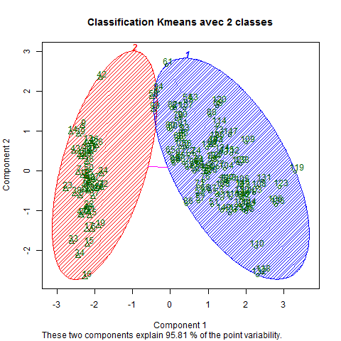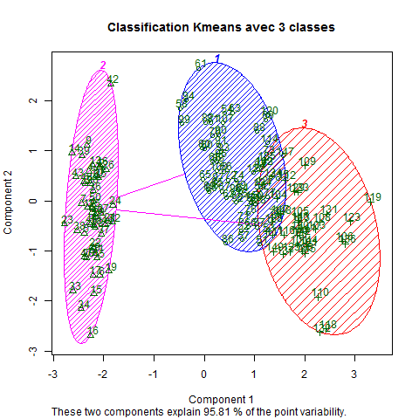 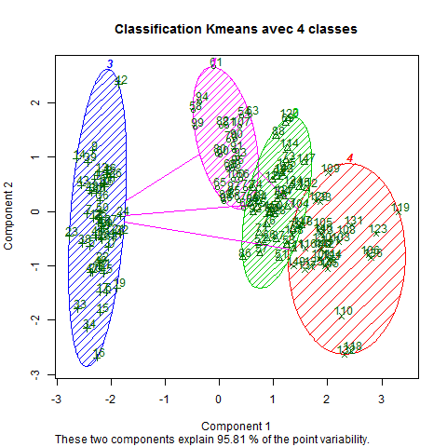

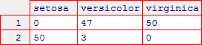 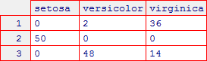 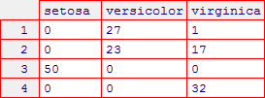

On peut apprécier qu'au moyen de la classification de l'algorithme kmeans dans 2, 3 et 4 clusters, des résultats similaires ont été obtenus à obtenus à travers de l'algorithme utilisé antérieurement, bien qu'il faille souligner que particulièrement dans k=3, le résultat est identique.

Se puede apreciar que mediante la clasificación del algoritmo kmeans, en 2, 3 y 4 clusters, se ha obtenido resultados similares a los logrados a través del algoritmo utilizado anteriormente, aunque cabe destacar que particularmente en k=3, el resultado es idéntico.

Dans le cas de k=2, nous obtenons que l'espèce setosa soit groupée complètement dans un class, pendant que versicolor et virginica sont dans l'autre.

On remarque aussi que dans le cas de k=4, la division pour un quatrième groupe est faite d'une manière forcée. De cette façon, on laisse la presque même proportion de versicolor et virginica dans le même class. Pour k=3, l'algorithme, livre un résultat convenable.

En el caso de k=2 obtenemos que la especie setosa queda agrupada en un grupo mientras que versicolor y virginica queda en el otro.

Tambien se nota que en el caso de k=4, la división para un cuarto grupo se hace de manera forzada. De esta manera, deja casi la misma proporción de versicolor y virginica en un mismo cluster. Para k=3, el algoritmo entrega un resultado conveniente.

## Stabilité du résultat de la partition

Pour interpréter la stabilité du résultat des partitions, on a réalisé une fonction qui a effectué la classification 50 fois au moyen de kmeans dans 3 classes, et avec cela nous avons obtenu les valeurs de l'inertie intra-class, desquelles seulement ont lancé deux valeurs d'inerties différentes, 78,85144 et 142,75352. Celui est qui nous indique que deux différentes classifications ont été obtenues. Celle-là de valeur 78,85144 de plus grande confiance, grâce à ce que l'inertie est plus basse. Alors, on peut déduire que c'est la classification qui s'approche plus de l’optimum.

Para interpretar la estabilidad del resultado de las particiones, se realizó una función que efectuó la clasificación 50 veces mediante kmeans en 3 clases, y con esto obtuvimos los valores de la inertie intra-class, de las cuales las 50 veces solo arrojaron dos valores de inerties diferentes 78,85144 et 142,75352. Lo que nos indica que se han obtenido dos clasificaciones diferentes, la de valor 78,85144 de mayor confianza, debido a que la inertie es más baja. Entonces, se puede inferir que esta es la clasificación que se aproxima más a lo óptimo.

Cette variation découle du fonctionnement de l'algorithme kmeans, puisque celui prend comme référence g des points au hasard, pour générer les centres initiaux, en étant g la quantité de classes. Ce qui provoque par conséquent que ceux-ci non sont toujours les mêmes.

Esta variación se debe al funcionamiento del algoritmo kmeans, puesto que este toma como referencia g puntos al azar, para generar los centroides iniciales, siendo g la cantidad de clases. Lo que por consiguiente provoca que estos no siempre sean los mismos.

Bien que cela nous indique que la fonction n'est pas tout à fait stable, il existe la manière de réduire cette variabilité, en lui indiquant l'algorithme que si aléatoires doivent être choisis les centres, cela avec le prix du plus grand temps de calcul, mais en nous assurant un meilleur résultat.

Si bien esto nos indica que la función no es del todo estable, existe la manera de reducir esta variabilidad, indicándole al algoritmo que tan aleatorios deben ser elegidos los centros, esto con el costo de un mayor tiempo de cálculo, pero asegurándonos un mejor resultado.

### On cherche à déterminer le nombre de classes optimal.

Ensuite on se montre une graphique où les valeurs des inerties sont appréciées selon le nombre de classes correspondantes.

A continuación se muestra una gráfica en donde se aprecian los valores de las inerties según el número de clases correspondientes

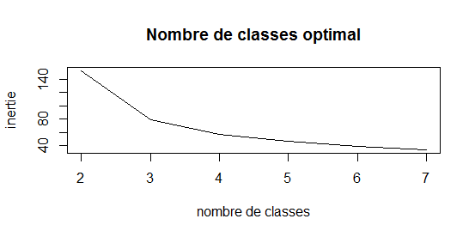

Pour obtenir les valeurs de chaque inertie selon le nombre correspondant de classes, on a défini une fonction qui réalisait l'algorithme de classification kmeans 100 fois, par chaque nombre de classes, et de chaque réitération, elles obtenaient 100 inerties, les associées, desquelles l'iniertie intra-class minimal est obtenu seulement. Qui représente la valeur d'iniertie établi sur la graphique antérieure.

Para obtener los valores de cada inertie según el número de clases correspondiente, se definió una función la cual realizaba el algoritmo de clasificación kmeans 100 veces, por cada número de clases, y de cada iteración se obtenían las 100 inerties asociadas, de las cuales se obtiene la solo la iniertie intra-class minima. Que representa el valor de iniertie establecido sobre la gráfica anterior.

On peut apprécier, que la valeur d'iniertie décroît par rapport à l'augmentation du nombre de classes. Cela découle de ce que tandis que plus de nombres de classes existent, plus de centres de gravité il existera ce qui réduit la proximité des individus à ces centres. Par ce que si le nombre de classes tendent au nombre d'individus du jeu de données, l'inertie tendra à être nul.

Se puede apreciar, que el valor de iniertie va decreciendo respecto al aumento del número de clases. Esto se debe a que mientras más números de clases existan, más centros de gravedad habrán lo que reduce la proximidad de los individuos a estos centros. Por lo que si el número de clases tiende al número de individuos del juego de datos, la inertie tendera a ser nula.

Finalement, la méthode du coude nous aide à déterminer quel ce sera le nombre de classes. Au moyen de l'identification de l'abscisse, cela nous indique qu'il y devrait avoir 3 nombre de classes. Ce nombre est aussi attractif, puisque de plus nous avons 3 types d'espèce.

Por último, el método del codo nos ayuda a determinar cuál será el número de clases por medio de la identificación de la abscisa, este nos indica que el número de clases debería ser 3. Este número también es atractivo, puesto que además tenemos 3 tipos de especie.

### Comparaison entre la méthode de centres mobiles et la partition réelle

Ensuite, on montre les graphiques obtenus pour le regroupement par la méthode des centres mobiles et de la partition original, correspondantment.

A continuación se muestran los gráficos obtenidos para el agrupamiento por el método de los centros móviles y la partición original, correspondientemente.

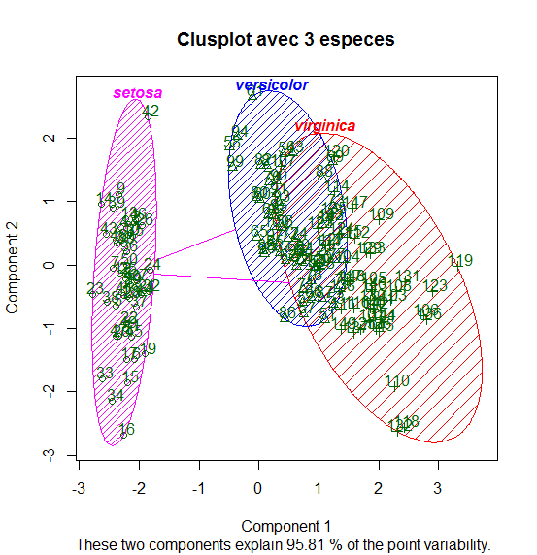

 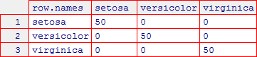

Comme nous pouvons observer, le groupe 2 obtenu par la méthode des centres mobiles, on correspond dans sa totalité à l'espèce setosa.

Le groupe trois est composé par 96 % de la totalité d'individués originaux de versicolor et 28 % de virginicas des mêmes individués. Le premier groupe reste presque représenté par l'espèce virginica, où seul 5,26 % correspondent à versicolors.

Como podemos observar, el grupo 2 obtenido por el método de los centros móviles, corresponde en su totalidad a la especie setosa.

El grupo tres está compuesto por un 96% de la totalidad de muestras originales de versicolor y un 28% de virginicas de la misma muestra. El primer grupo queda casi representado por la especie virginica, donde solo el 5,26% corresponde a versicolors

En général, on pourrait associer chaque classe à une espèce. Le premier groupe à l'espèce virginica, le deuxième à setosa, et particulièrement la troisième classe, où il prédomine versicolor, mais il y existe 20,59 % sont virginica.

Como panorama general, se podría asociar cada clase a una especie. El primer grupo a la especie virginica, el segundo a setosa, y particularmente la tercera clase, en donde predomina versicolor, pero existe un 20,59% son virginca.

## Donnés Crabs

Après de faire une analyse comme dans le point antérieur, nous avons obtenu que la quantité de classes convenables à choisir est égale à 4.

Ensuite, ils se montrent les graphiques dont ils contiennent l'information sur les classes obtenues au moyen de la méthode des centres mobiles et des partitions réelles selon le Sexe (le M ou F) et une couleur (O ou B).

Tras realizar un análisis como en el punto anterior, hemos obtenido que la cantidad de clases convenientes a elegir es igual a 4

A continuación, se muestran los gráficos de que contienen la información de las clases obtenidas mediante el método de los centros móviles y los grupos reales según Sexo(M ou F) y color(O ou B).

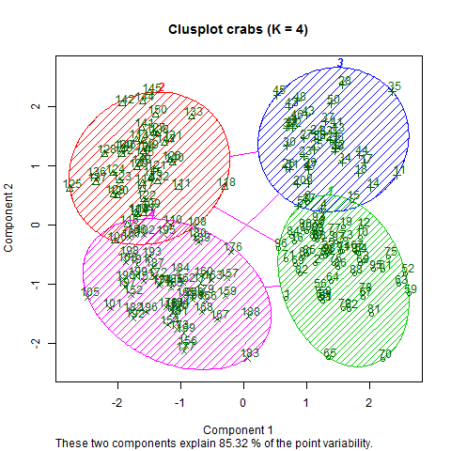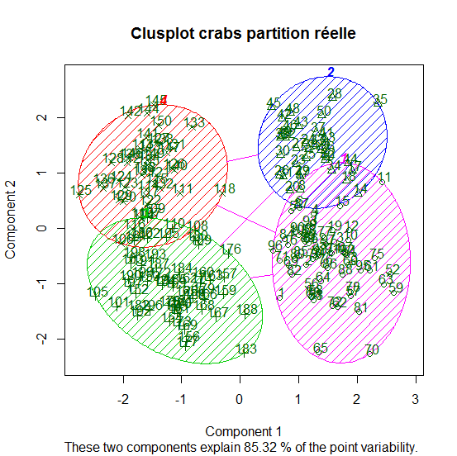

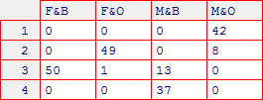 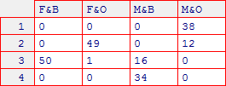

On peut observer que les groupes sont similaires, la différence entre chaque groupe est analogue et avec une erreur qui pourrait être méprisée. Enfin, on peut déduire que la méthode des centres mobiles, spécifiquement pour ce cas, est d'une grande précision et elle nous pourvoit d'un résultat ajusté à la réalité de la situation.

Se puede observar que los grupos son similares, la diferencia entre cada grupo es análogo y con un error que podría ser despreciado. En fin, se puede concluir que el método de los centros móviles, específicamente para este caso, es de gran precisión y nos provee de un resultado ajustado a la realidad de la situación.

# Conclusion

Dans ce TP on a réalisé les exercices qui nous montrent une manière alternative de faire une classification au moyen de différentes techniques, telles de classification automatique comme la hiérarchisation ascendante et descendante, ainsi que aussi les centres mobiles.

On peut finir qu'il est d'une grande importance d'adapter bien les métriques au problème et aussi de choisir bien les critères de l'addition pour les cas de classification hiérarchiques.

Et dans le cas des centres mobiles, choisir un nombre de classes appropriés, c'est fondamental pour obtenir un résultat représentatif à la situation proposée dans la problématique.

En este TP se han realizado ejercicios que nos muestran una manera alternativa de hacer una clasificación mediante diferentes técnicas de clasificación automática, tales como la jerarquización ascendente y descendente, así como también los centros móviles.

Se puede concluir que es de gran importancia el adaptar bien las métricas al problema y también elegir bien los criterios de agregación para los casos de clasificación jerárquicas

Y en el caso de los centros móviles, elegir un número de clases adecuados, es fundamental para obtener un resultado representativo a la situación propuesta en la problemática.